|  |
| --- |
| **RESSOURCES**  **Y A T-IL DE LA VIE SUR MARS ?** |

|  |  |  |
| --- | --- | --- |
| **Ressource n°1 :**  ***Le visage de Mars***  *Source :*  *Extrait de l’émission TV Mystères n°8*  [*https://dgxy.link/psWF4*](https://dgxy.link/psWF4) |  |  |

**Ressource n°2 :** Extrait du livre (disponible sur *gallica.bnf.fr) Petite astronomie descriptive de Camille Flammarion, adapté à l'enseignement (C.Flammarion et C. Delon, 4 ed. 1887 )*

*Source :*

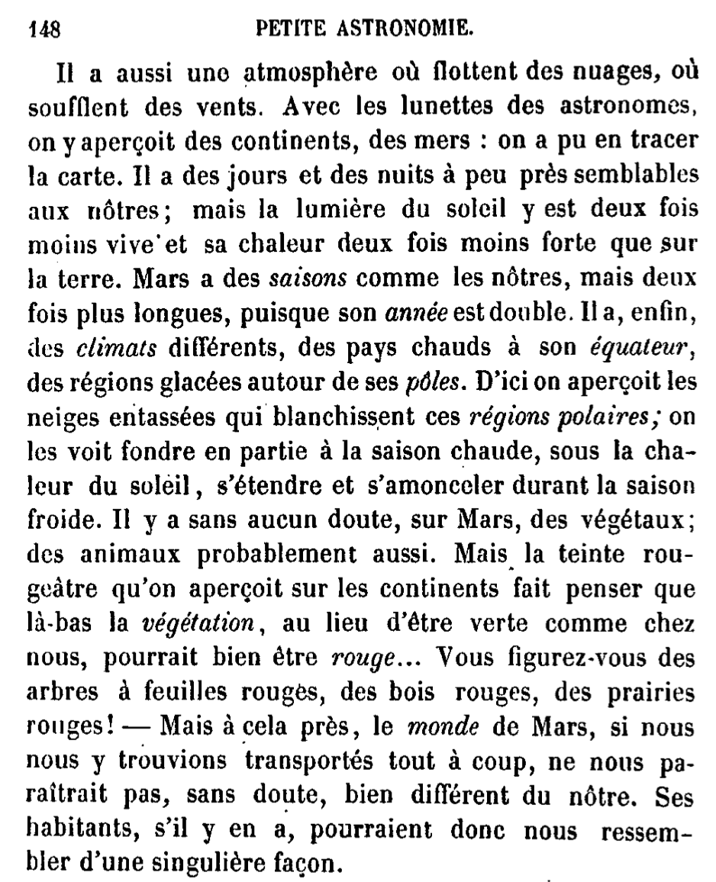

|  |  |  |
| --- | --- | --- |
| **Ressource n°3 :**  ***On a découvert les traces d’une civilisation extraterrestre sur Mars***  *Source :*  <https://dgxy.link/ZG0MW> | **code-qr (1).png** |  |

|  |  |  |
| --- | --- | --- |
| **Ressource n°4 :**  ***The Bear’s Face***  *Source :* [*https://dgxy.link/ege4P*](https://dgxy.link/ege4P) | **code-qr.png** |  |
|  | | |

|  |  |  |
| --- | --- | --- |
| **Ressource n°5 :**  ***Il y a bien de l’eau liquide sur Mars***  Source :  <https://dgxy.link/Kqe2V> |  |  |

**Ressource n°6** *: Article du périodique “Les nouvelles d’astronomie et d’astrophysique” écrit par K. Söze. (page 1/2)*

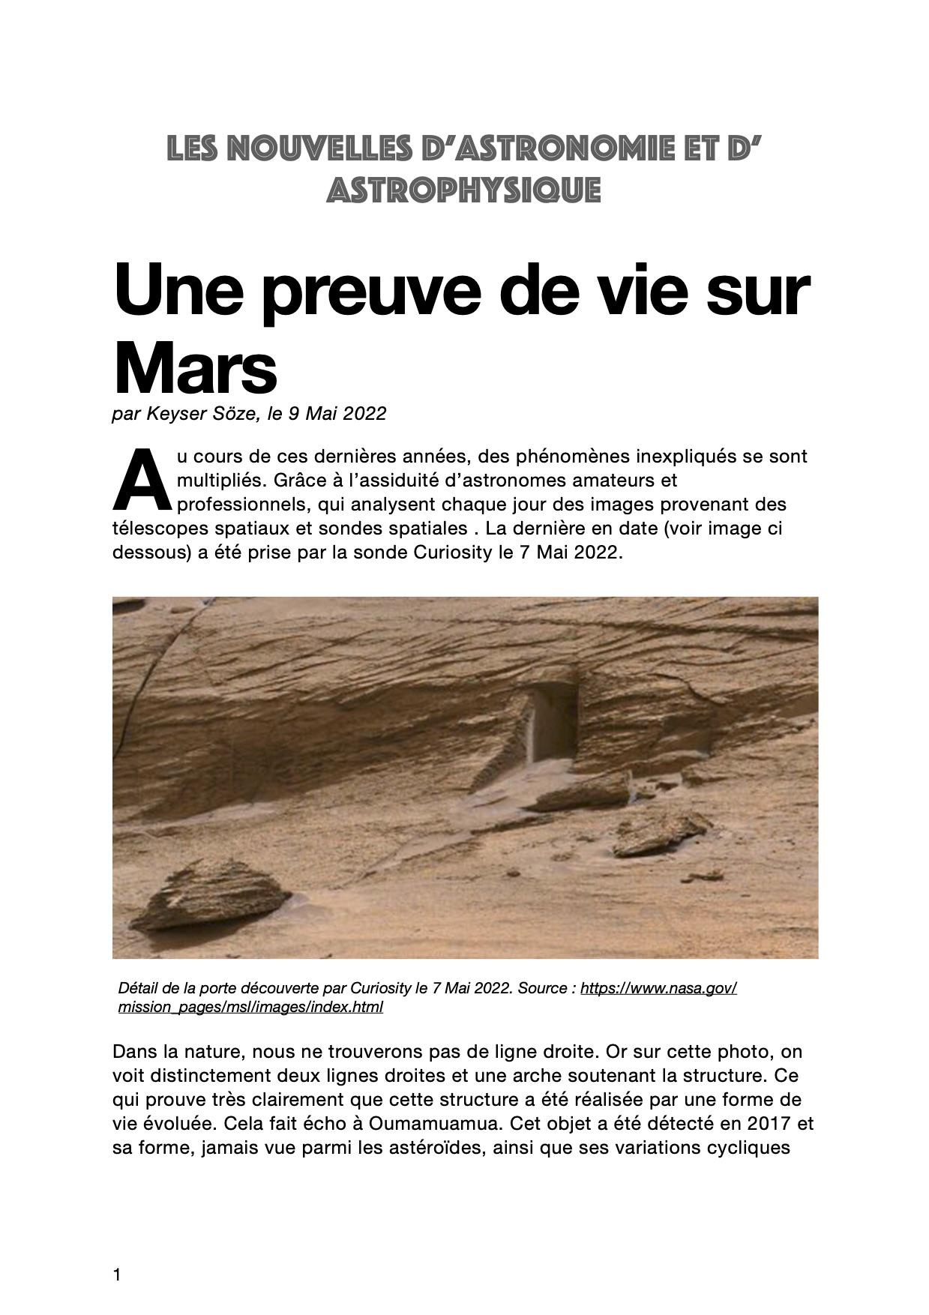

**Ressource n°6 :** (page 2/2)

